為了降低設備多樣性帶來的Linux驅動開發的複雜度,以及設備熱插拔處理,電源管理...等, linux kernel提出了設備模型(driver model)的概念,設備模型將硬件設備 歸納,分類, 然後抽象出一套標準數據結構和接口. 驅動的開發,就簡化爲內核所規定的數據結構的填充和實現.

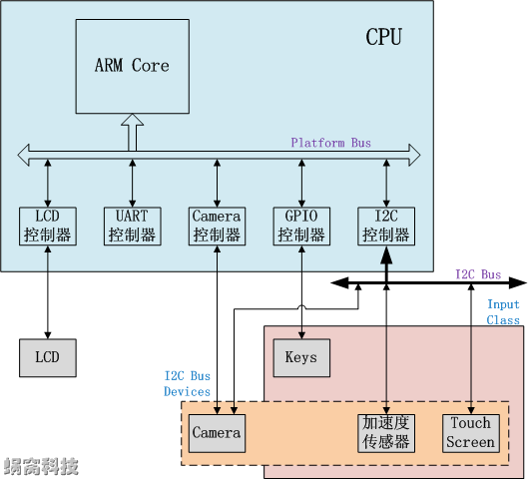

硬體的topology描述 linux 設備模型中四個重要的概念中 其中三個: Bus, Class和Device ; 第四個爲Device Driver.

Bus(匯流排,總線): linux認為 (include/linux/device.h中sruct bus_type的註釋),bus是cpu和一個或多個設備之間信息交互的通道, 而為了方便設備的模型抽象,所有的設備都應連接到bus上(無論是cpu內部bus,虛擬總線,還是platform bus)

Class(分類,類別): 在linux設備模型中, class的概念非常類似OOD中的類, 它主要是集合具有相似功能或屬性的設備, 這樣就可以抽象出一套可以在多個設備之間共用的數據結構和接口函數. 因而從屬於相同class的設備的驅動程式, 就不在需要重複定義這些公共資源,直接從class中繼承即可

Device(設備): 抽象系統中所有的硬件設備,描述他的名子, 屬性, 從屬的bus, 從屬的class...等信息

Device Driver(驅動): linux設備模型用Driver抽象硬件設備的驅動程式, 它包含設備初始化,電源管理相關的接口實現. 而linux內核中的驅動開發,基本都圍繞該抽象進行(實現所規定的接口函數)

Platform Bus:
計算機中有這樣一類設備, 牠們通過各自的設備控制器,直接和cpu連接, cpu可以通過常規的尋址操作訪問牠們(訪問牠們的控制器), 這種連接方式,並不屬於傳統意義上的總線連接,但設備模型應該具備普遍性,因此linux就虛構了一條platform bus提供這些設備掛靠

設備模型的核心概念:
linux 設備模型的核心概念是 (通過xxx手段,實現xxx目的):
1. 用Device(struct device)和 Device Driver(struct device_driver)兩個數據結構,分別從”有什用”和”怎用”兩個角度描述硬件設備,這樣就統一的編寫設備驅動的格式,使驅動開發從 論述題變成填空題,從而簡化了設備驅動的開發

2. 同樣使用Device和Device Driver兩個數據結構, 實現硬件設備的plug & play(熱插拔):
在linux內核中,只要任何Device和Device Driver具有相同名子,內核就會執行Device Driver結構中的初始化函數(probe), 該函數會初始化設備,使其爲可用狀態.

對大多數熱插拔的設備而言,牠們的Device Driver一直存在於內核中, 當設備沒有插入時,其Device結構不存在, 因而其Driver也就不執行初始化的操作, 當設備插入時,內核會創建一個Device結構(名稱和Driver相同), 此時就會觸發Driver的執行, 這就是PnP的概念

3. 通過 Bus-->Device類型的樹狀結構, 解決設備之間的依賴, 而這種依賴在開關基,電源管理等過程中由爲重要.
一個設備掛載在一條總線上,要啟動該設備,必須先啟動該總線. 如果系統中設備非常多,依賴關係非常複雜的時候,無論是內核還是驅動開發人員,都無力維護這種關係.
而設備模型中的這種樹狀結構,可以自動處理這種依賴關係,啟動某個設備前,內核纖會檢查設備是否依賴其他設備或總線,如果依賴,則檢查所依賴對象是否已經啓動, 如果沒有, 則會先啟動牠們, 直到啟動該設備的條件具備為止,而驅動開發人員需要作的, 就是在編寫設備驅動時,告知內核設備的依賴關係

4. 使用Class結構,在設備模型中引入物件導向的概念,這樣可以最大限度地抽象共通性, 減少驅動開發過程中的重複勞動,降低工作量.

